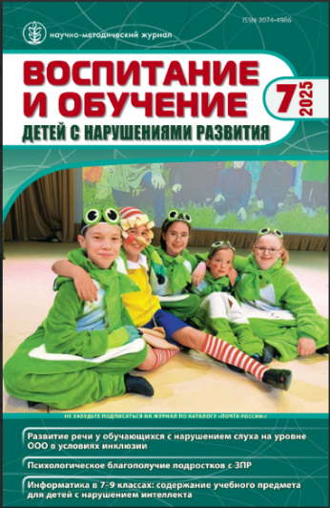
Федосеева А.М., Макарова Е.М., Нурлыгаянов И.Н., Боженкова К.А.
Характеристики самооценки психологического благополучия подростков с задержкой психического развития // Воспитание и обучение детей с нарушениями развития. 2025. № 7. С. 14–28. DOI: 10.47639/2074-4986_2025_7_14

Аннотация: Данная статья раскрывает особенности психологического благополучия подростков с задержкой психического развития (ЗПР). Участниками эмпирического исследования стали 142 подростка с ЗПР. В качестве метода исследования применяется авторская стандартизированная анкета по изучению психологического благополучия. Раскрываются гармоничные и дисгармоничные варианты проявления психологического благополучия в четырех сферах: личных переживаниях, межличностных отношениях, физическом самочувствии, деятельности.
Ключевые слова: психологическое благополучие, задержка психического развития, подростковый возраст, переживания, физическое самочувствие, самоотношение, межличностные отношения, деятельность.

